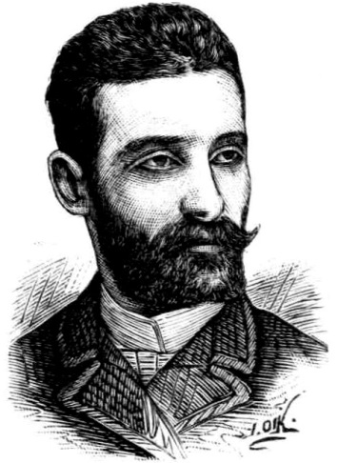

ΤΣΑΚΑΣΙΑΝΟΣ, τώρα και πάντα
΄Ενα θεατρικό έργο του Νικολάου Πέττα

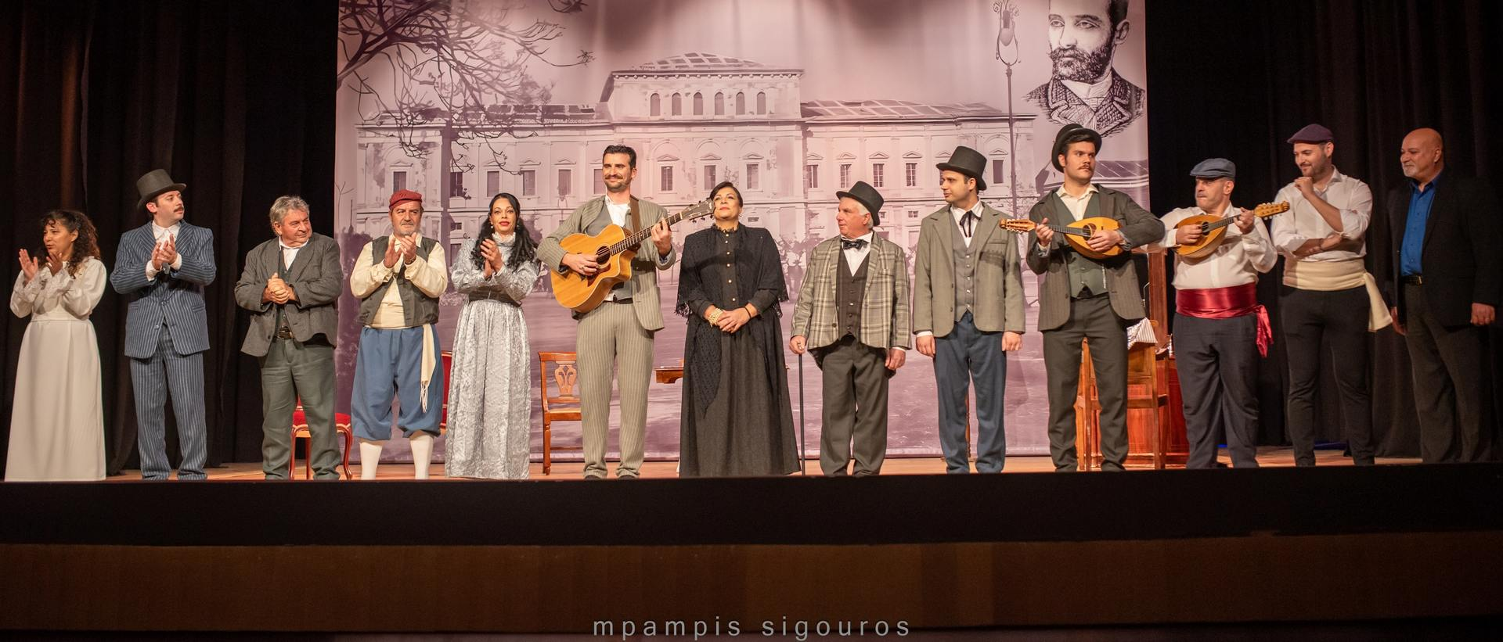

Στα τέλη Ιανουαρίου – αρχές Φεβρουαρίου πραγματοποιήθηκε στο δημοτικό θέατρο Ζακύνθου η παρουσίαση, σε πέντε παραστάσεις, του θεατρικού έργου «Ο Σπουργίτης» του Νικολάου Πέττα. Ο συγγραφέας είχε την ευγενική καλωσύνη να μου στείλει το βίντεο της τελευταίας παράστασης. Το χάρηκα αφάνταστα. Τον ευχαριστώ και τον συγχαίρω θερμά.

Το έργο αναφέρεται σε εναν ζακυνθινό πολιτιστικό θρύλο, τον ποιητή Ιωάννη Τσακασιάνο (1853-1908), τον επονομαζόμενο «Σπουργίτη», από το ψευδώνυμο που ο ίδιος συχνά χρησιμοποιούσε και από τη σειρά ποιημάτων του με αυτόν τον τίτλο. Πολυτάλαντη προσωπικότητα, σατιρικός ποιητής, μουσικός, τραγουδιστής, μαντσιαδόρος, ιμπρεσάριος του θεάτρου, «εκ των ολιγίστων και δημοφιλεστέρων ευθυμογράφων και ουμοριστών», κατά τον Λεωνίδα Ζώη, ο Τσακασιάνος ήταν θερμός ζακυνθινολάτρης αλλά και λάτρης του γυναικείου φύλου. Δεν είναι η πρώτη φορά που η ζωή του, τα τραγούδια του και οι έρωτες του αναπαριστάνονται στη σκηνή. Προηγήθηκε ο Διονύσης Ρώμας με την περίφημη «Ζακυνθινή Σερενάτα».
Ο συγγραφέας του παρόντος θεατρικού έργου, ο κ. Πέττας (1953), ασχολήθηκε από μικρός με το ζακυνθινό λαϊκό θέατρο και αναδείχθηκε σε εμπνευσμένο δημιουργό και δάσκαλο σειράς πολύ αξιόλογων «Ομιλιών», όπως ο «Πραματευτής», το «Σκαρτσοφόλι» και το «Προξενιό», χρησιμοποιώντας άριστα τον παραδοσιακό δεκαπεντασύλλαβο και με καινοτομίες τολμηρές, όπως η συμμετοχή γυναικών στους γυναικείους ρόλους. «Ο Σπουργίτης», επίσης σε δεκαπεντασύλλαβο, δεν είναι όμως «Ομιλία».
Η πλοκή του έργου επικεντρώνεται σε μια επίλεκτη σειρά βιογραφικών επεισοδίων, με πραγματικές κια επινοημένες λεπτομέρειες, όπου με σκηνική λιτότητα σκιαγραφείται η προσωπικότητα του ήρωα και αναβιώνονται τοπικές πολιτισμικές μνήμες των ημερών του. Ιδιαίτερα επιτυχής είναι η παρεμβολή στην παράσταση μουσικής, με γνωστά τραγούδια, σε στίχους του ποιητή, και το «ιντερμέντιο» της μάντσιας, όπου ο Τσακασιάνος εμφανίζεται μεταμφιεσμένος σε Ιταλό ιμπρεσάριο.
Η δραματική ερμηνεία χαρακτηρίζεται από μετρημένη κινησιολογία και έντεχνη απαγγελία, χωρίς όμως τη μαγεία του δεκαπεντασύλλαβου που μεταδίδει η παραδοσιακή προσωδιακή απαγγελία των «Ομιλιών».
Πετυχημένη, με φανερά χαρίσματα υποκριτικής, είναι η απόδοση των ρόλων από τους ερασιτέχνες «ηθοποιούς» του θεατρικού ομίλου «Ζακυνθινοί Σπουργίτες», ιδιαίτερα των ρόλων του πρωταγωνιστή και των τριών γυναικών.
Αξιοπρόσεκτη και ευρηματική είναι, τέλος, η σκηνογραφική λιτότητα, που δίνει βάθος στο χώρο και συνδέει τη σκηνή με το ζακυνθινό εβληματικό περιβάλλον, με φόντο την Πλατεία Σολωμού και το προσεισμικό Θέατρο, έτσι που δημιουργείται η αίσθηση πως η παράσταση είναι υπαίθρια.
Συνοψίζοντας, με βασική πηγή το βίντεο, θεωρώ ότι «Ο Σπουργίτης» του Νικολάου Πέττα είναι αξιόλογο ζακυνθινογραφικό θεατρικό έργο, λόγιο και λαϊκό, δηλαδή έντεχνο, με πολλές λαϊκότροπες καταβολές, όπως το ήθελε ο ζακυνθινολάτρης συγγραφέας του, ο οποίος αποδεικνύεται εδώ μάστορας στο πάντρεμα του κωμικού με το τραγικό. Η σκηνική λιτότητα και δραματική απόδοση, πέτυχαν να προβάλουν έξοχα την πολύτροπη προσωπικότητα του Ιωάννη Τσακασιάνου, του περίφημου «Σπουργίτη», ο οποίος θεωρούσε ότι ο ζακυνθινός, όπως τό συμπαθές ενδημικό ορνίθιο, δεν εγκαταλείπει ποτέ τον τόπο του. Αντίληψη που, δυστυχώς, στη δική του περίπτωση, διαψεύτηκε πικρά, από την σκληρή πραγματικότητα, που τον ανάγκασε να περάσει τα τελευταία είκοσι χρόνια της σύντομης ζωής του, ως τελωνειακός και πολύτεκνος, μακριά από το αγαπημένο του Τζάντε.
Σ. Α.
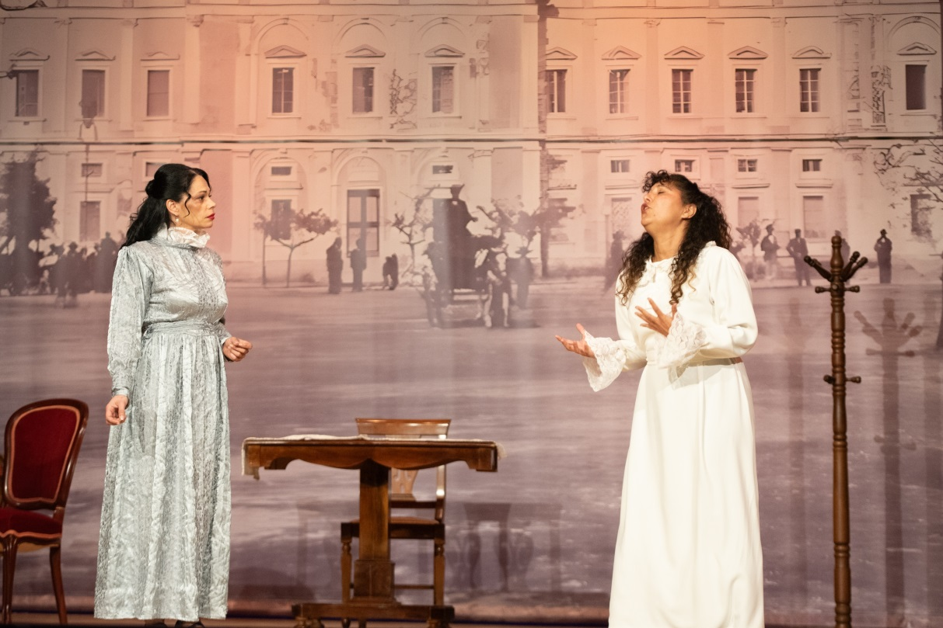
Οι αγαπημένες του ποιητή.. Έμμα (δεξιά) και Μαρία.

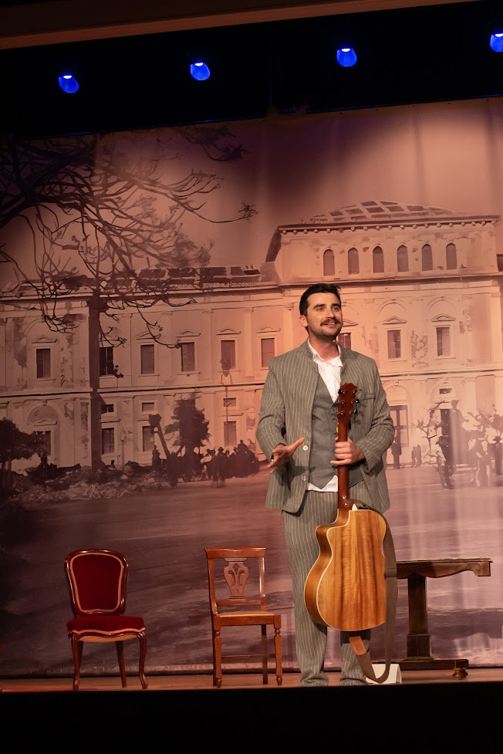
Ο πρωταγωνιστής

ΕΥΧΑΡΙΣΤΗΡΙΟ
του συγγραφέα στον θεατρικό όμιλο
στο τέλος της παράστασης

‘’ Ζ Α Κ Υ Ν Θ Ι ΝΟ Ι Σ Π Ο Υ Ρ Γ Ι Τ Ε Σ ‘’
‘’ Ζακυνθινοί σπουργίτες’’ μας, εις την σκηνή απάνου φανήκατε αντάξιοι του Γιάννη Τσακασιάνου άλλο δεν έχω να σας πω μπράβο και πάλι μπράβο τέτοια ομάδα δυνατή δύσκολα θα ξανάβρω.
Μας ταξιδέψατε λοιπόν στην εποχή εκείνη χρόνος, σεισμός, και τουρισμός τίποτα δεν την σβήνει υπάρχουν σπίθες άσβηστες σε τούτο το νησάκι όπου φουντώνουν εύκολα με λίγο αεράκι.
Και εκεί που λες η Ζάκυνθος έσβησε ξεχασμένη
νά την πετιέται αποξαρχής και πάντα ίδια μένει κάποια θεά η και θεός την έχει ευλογημένη με κάποιο αθάνατο νερό την έχουν ποτισμένη
Έτσι είμαστε οι ζακυνθινοί πάντα θα τραγουδάμε στους δρόμους και στα θέατρα και θα γλεντοκοπάμε. Αυτά και Άλλο τίποτα δεν έχουμε να πούμε ‘’Ζακυνθινοί σπουργίτες’’ μας. Μόνο Ευχαριστούμε.
Ζάκυνθος 31 – 1 –2025
Νικόλαος Διον. Πέττας

Αποσπάσματα από το έργο « Ο Σπουργίτης»

Γιάννης. Τα πάω εδώ, τα πάω εκεί, όπως και να τα φέρω
Μου φαίνεται αδύνατο, δεν θα τα καταφέρω.
Τα χρέη πριν με πνίξουνε πρέπει να βρω μία λύση
Γιατί όπως πάει η γρήγορα θάχω χρεοκοπήσει.
Δίπλα το μοδιστράδικο, πάει κατά διαόλου
Νοίκια από τα δωμάτια, δεν μπαίνουνε καθόλου
ούλοι μπιστιού γυρεύουνε ως και να ξουριστούνε
τα έξοδα είναι πολλά πως κι’ από πού να βγούνε.
Τση πούντρας το εμπόριο έχει πια σταματήσει
Πούνε τα χρόνια τα καλά, που θα ‘ χα θησαυρίσει.
Μα τώρα ούλα ανάποδα ακόμα και ο « Ανθώνας».
Κι εκείνος εμαράθηκε τον έπιασε χειμώνας.
Και δεν ανθίζει τώρα πια, ούτε μοσχοβολάει.
Που σάτιρα, με τι μυαλό, μία ρίμα δεν κολλάει.
.
..........

Είσοδος του Μπάρμπα
Μπάρμπας. Μπον τζιόρνο αφεντάδες μου, Γιαννάκη καλημέρα.
Γιάννης. Μπάρμπα μου καλημέρα σου μπήκες πάνω στην ώρα. Να σας τα πω μια και καλή, μου φαίνετε είναι ώρα.
Ακούστε τι αποφάσισα. Εάν τα καταφέρω
Να πάω εις την Νάπολη μιαν όπερα να φέρω
Λείπει από την Ζάκυνθο όπως το ξέρετε όλοι.
Ανδρέας. Μία τέτοια επιχείρηση θέλει και πορτοφόλι.
Γιάννης. Μούταξαν κάτι δανεικά ελπίζω να τα πάρω
Και για την Νάπολη με αυτά, αμέσως θα σαλπάρω.
Μπάρμπας. Θαυμάστε αφεντάδες μου το τι μυαλό είναι τούτο
Τζόγια μου εξεπέρασες τον Λούντζη, τον Κομούτο
Σε πνίξανε τα τάλαρα και θες να τα ξοδέψεις
Με τέτοιο ατζάρντο Γιάννη μου στο λέω θα διακονέψεις.
Θα πας στο εξωτερικό! μεγάλη κουτουράδα
Αλλάξανε τα πράγματα τώρα είμαστε Ελλάδα.
Να πας στο εξωτερικό δεν είναι ό,τι κι ό,τι
Δεν το κουνάς από εδώ με δίχως πασαπόρτι
Πάνε αυτά που ξέραμε! που τέτοια μεγαλεία!
Τότε είμαστε Γιαννάκη μου τση Ευρώπης επαρχία.
Τώρα είμαστε μία μικρή τση Ελλάδας Νομαρχία.
Έχεις μονέδα ελληνική, Νομάρχης Μωραΐτης
Κάτσε στα αυγά σου ανηψιέ, σου φτάνει ο Σπουργίτης .
Μα δεν το βλέπεις μοναχός! Στο λένε δεν σκαμπάζεις!
Ότι σου πει η κούτρα σου εκείνο λογαριάζεις.
Σύρε Γιαννάκη στο καλό, μα μόλις θα γυρίσεις
Στο λέω εγώ, ο Μπάρμπα σου θα χεις χρεοκοπήσει
Τέτοιο μαντάτο σήμερα δεν τόλπιζα να ακούσω
Σκουζάτε, αφεντάδες μου πρέπει να σας αφήσω.
Κοίταξε το ξουράφι σου να μην το παρατήσεις
Τη φαμελιά σου ολόκληρη, μόνο απ΄αυτό θα ζήσης
Καλή είναι η ποίηση τι λες, δεν το γνωρίζω
Μα στη ζωή μου έμαθα μονάχα να ξουρίζω.
Σπουδαία τέχνη και χαρά σ’ αυτόν που την κατέχει
Μπορεί να την υπηρετεί, μα χρεία να μην έχει
Η ποίηση Γιαννάκη μου είναι για μορφωμένους
Και για χορτάτους μάτια μου, όσκε για πεινασμένους
Κύριοι, πολλά περίμενα από τον ανηψιό μου
Μα ιμπρεσάριος να γενεί δεν τόχα στο μυαλό μου.
Σαράντα πέντε Γιάννηδες, ενός κοκόρου γνώση
Με τέτοια γνώση, δεν μπορεί κανένας να προκόψει.
Κάμε όπως θες, σαν δεν ακούς, κάμε του κεφαλιού σου.
Μα στα στερνά ότι συμβεί, λέγε τα του μυαλού σου.
Γιάνης. Λέγεμου, λέγεμου όσα θες, εγώ τα καταπίνω
Μα όμως ξέρετο καλά, μπαρμπέρης δεν θα μείνω.
Μπάρμπας. Μ’ αυτά σου τα καμώματα θα γέννεις ψωμοζήτης
Γιάννης. Μπορεί μα θάμε πάντα μου και αιώνιος Σπουργίτης.
( φεύγει και μονολογεί)
‘Στου πολυτεχνά το σπίτι.. συμφορά και καταδίκη.’

Γιάννης .Βαρέθηκα, από μικρό πάντα με κυνηγάει
Με βρίζει με ειρωνεύεται και με κακολογάει
Και αντις ήμουνα μικρός τo ξύλο που έχω φάει!!!
Αντρέας. Μα δεν το κάνει για κακό το ξέρεις σ’ αγαπάει.
Γιάννης. Ξέρω έχει δίκιο. Και αυτό
πιότερο με πονάει.
Δύο έγνοιες δύο δαίμονες έχω μες στο μυαλό μου
Όπου με βασανίζουνε και στο προσκέφαλό μου.
Η πρώτη έγνοια το λοιπόν είναι η Ζάκυνθός μου.
Να μείνει κάτι και από εμέ, κάτι να τση χαρίσω
Όπως και άλλοι κάμανε κάτι και εγώ να αφήσω.
Πως ο Γουζέλης φίλοι μου, μας άφησε τον Χάση
Κάτι να αφήσουμε και μείς ποτέ να μη γεράσει.
Η άλλη έγνοια να σας πω, έχει με εμέ να κάνει
Τι θα ‘χω αφήσει πίσω μου όταν θα ‘χω πεθάνει.
Όταν τα χρόνια φύγουνε και θα’ μαι πεθαμένος,
Μήπως σε κάνα εξώφυλλο είμαι και εγώ γραμμένος.
Να με θυμούνται πάντοτε, να λένε το όνομά μου
Να ακούνε και να χαίρονται τα εγγόνια, τα παιδιά μου.
Έχω δύο βίτσια, δύο χαρές, τραγούδι και φουστάνι
Η Ζάκυνθος και ο θεός έτσι με έχουν κάνει.
Και δύο αγάπες άσβηστες, για όσα χρόνια ζήσω
Κιθάρα και στιχουργική, με αυτές θα ξεψυχήσω.
Τούτα είναι τα πάθη μου, τούτες κι οι αρετές μου
Και δεν μπορώ να απαλλαγώ από αυτά ποτέ μου.
Του μπάρμπα μου η λογική μου δείχνει που να πάω
Μα δεν μπορώ να την δεχθώ και όλο αλλού τραβάω.
Ανδρέα κοντά στο χέρι σου πάνω στο τραπεζάκι
Ένα χαρτάκι βρίσκεται με ένα ποιηματάκι
Για διάβασέ το δυνατά.

Ανδρέας:Διαβάζει.
( ακολουθούν στίχοι του Τσακασιάνου )

‘’ Σε τόσες δόξες, τίτλους και παθήματα
Που ο πενεμένος νους μου μ’ έχει φτάσει
Μ’ επλούτισαν τα αρχοντικά ταξίματα
Κι ως γνήσιο γεννολόημα του Χάση
Κλωτσώ ξουράφια, εμπόρια και ποιήματα
Και σαμπρ – μεμπλέ και κάθε μου άλλη κλάση
Μοδιστική Κιθαρική και άλλα
Και κάνω τι; Την πάρτε του Καρκάλα».

Ωραίο ποίημα, γνώριμοι, στίχοι δικοί σου Γιάννη
Παύλος. Τούτο είναι απόφαση αυτού που πάει να κάνει
Γιάννης. Θυμόσαστε την όπερα εκείνη του Καρκάλα;
Η Σάλα όλη γέμισε, κόσμος!!! Μέχρι τη σκάλα.
Παύλος.Και είναι τόσο εύκολο τέτοια όπερα να εύρεις;
Και ολόκληρο το θίασο εδώ να μας τον φέρεις;
Γιάννης. Θάβρω λοιπόν στην Νάπολη μια κομπανία σπουδαία
Που όμοιά τση από εδώ δεν έχει άλλο περάσει
Και θάρθει εδώ, στην Ζάκυνθο, τον κόσμο να χαλάσει.
Με ηθοποιούς, τραγουδιστές σπουδαίους, προφεσόρους
Στη μουσική και στο χορό, βαρύτονους, τενόρους
Κοντράλτους και υψίφωνους, τεχνίτες και μαγγιώρους.
Και μία πρίμα ξακουστή, μία πριμαντόνα φίνα
Γνωστή σ’ όλα τα θέατρα Ευρώπη και Αθήνα.
Να ξεσηκώσει το νησί, πρώτα με τη φωνή τση
Κι ύστερα με τα κάλλη τση και το γλυκό φιλί τση.
Μα δεν το φανταζόσαστε το τι έχει να γένει
Θα έρθουνε στο θέατρο ως και οι πεθαμένοι.

...............
( Η Μαρία, η μάνα της και η Έμμα)

Μάνα. Μία κοπέλα να σε δεί κλαίει και επιμένει
Μου φάνηκε ανήσυχη είναι αναστατωμένη
Κλαίει και λέει συνεχώς πως θέλει την κοντέσα.
Μαρία. Τι περιμένεις το λοιπόν, άστηνε νάμπει μέσα.
Έμμα. Κοντέσα μου με συμπαθάς θα κάμω ότι ορίζεις
Πήρα το θάρρος και ήρθα εδώ δίχως να με γνωρίζεις
Μες την απελπισία μου και μες τη συμφορά μου
Δεν ξέρω πια που βρίσκομαι έχασα τα μυαλά μου
Μαρία. Τι σου συμβαίνει μίλησε για πες μου το όνομά σου
Ποία είσαι του λόγου σου; και λες τα βάσανα σου
Έμμα. Κυρά μου και κοντέσα μου εγώ είμαι η Έμμα.
Μαρία. Για να σε δώ, είσαι όμορφη, αυτό δεν είναι ψέμα.
Έμμα. Μία οβρία έρημη, μία δυστυχισμένη
Απ’ ούλη την οβριακή είμαι αποδιωγμένη.
Μάνα πατέρας και αδελφές ούλοι τσου με κτυπούσαν
Να φύγω να εξαφανιστώ oύλοι μαζί ζητούσαν.
Να πάω να πέσω να πνιγώ, εντρόπιασα τσι οβρίες
Βρίζανε και μου φώναζαν κάθε λογής κακίες.
Και πρώτος –πρώτος ο Μπολής μαζί και ο Ραβίνος
Κατάρες και αφορισμούς μου έριχνε και κείνος.
Μαρία. Να πάνε να πνιγούν αυτοί, ραβίνοι και μπολήδες
Σε μια κοπέλα βρήκανε να κάνουν τσου νταήδες.
Έμμα. Δυό τρείς οβραίοι μοναχά τρέξαν να μεγλυτώσουν
Γιατί άρον –άρον ήθελαν και με να με σταυρώσουν
Μαρία. Κάτι κακό θα έκαμες με το μυαλό μου βάνω
Έμμα. Αγάπησα ένα, χριστιανό, τον Γιάννη Τσακασιάνο
Για τούτο αποφάσισαν πως πρέπει να πεθάνω.
Και δεν με νοιάζει εμένανε να αδικοθανατίσω
Αν πάθει κάτι ο Γιάννης μου δεν θέλω άλλο να ζήσω.
Μαρία. Ποιόν είπες πως αγάπησες τον Γιάννη Τσακασιάνο;
Έμμα. Ναι κι από την αγάπη του δεν ημπορώ να γιάνω.
Μαρία. Του λόγου σου είσαι σίγουρη πως σ’ αγαπάει και κείνος;
Έμμα. Θέλει και να με παντρευτεί.
Μαρία. Ακούς εκεί το κτήνος
Εμμα. Τι είπατε κοντέσα μου;
Μαρία. Πως σ΄ αγαπάει και κείνος.
Καλά εσέ που έφτεξες, γιατί τον Τσακασιάνο
Θέλουνε να σκοτώσουνε;
Έμμα. Με το μυαλό μου βάνω
Πρώτα γιατί με πλάνεψε μα είναι και κάτι άλλο.
Τον δάνεισε η συναγωγή λεφτά για να πληρώσει
Και τώρα πούρθε ο καιρός δεν έχει να τα δώσει
Φοβάμαι, ότι ο Μπολής θέλει να τον σκοτώσει

Μαρία.Καλό παιδί ο Γιάννης μας, που νάχει την υγειά του
Μα τάθελε όπως φαίνεται μονά ζυγά δικά του.
( μεγάλη παύση. )
Έχω και εγώ τους λόγους μου που θέλω να το κάνω
Γιαυτό θα τον βοηθήσουμε Έμμα τον Τσακασιάνο.
Έμμα. Κυρά μου αγάπησε και σας, καλά καταλαβαίνω;
Μαρία. Θα σου εξηγήσω άλλη φορά τώρα δεν προλαβαίνω.
Και ποίος σε έστειλε εδώ βοήθεια να γυρέψεις;
Έμμα. Δύο γυναίκες μού ‘δειξαν την πόρτα να κτυπήσω
Και από σε κοντέσα μου βοήθεια να ζητήσω.
Μαρία. Αυτές που σέστειλαν εδώ ήθελαν το κακό σου
Μα μη φοβάσαι όλο αυτό θα έβγει σε καλό σου.
Πρόσεξε και άκου με καλά τι έχω να σου ορίσω
Αν θες, τον Τσακασιάνο σου μπορώ να τον βοηθήσω
Και δεν θα πάθει τίποτα .Εγώ θα το φροντίσω
Όμως και σύ θα ορκιστείς πως όσα χρόνια ζήσεις
Τον Τσακασιάνο ολότελα δεν θα ξαναντυκρίσεις.
Εμμα. Ορκίζομαι στον Μωυσή μέχρι που να πεθάνω
Να μην ειδώ στα μάτια μου άλλο τον Τσακασιάνο.
Μαρία. Ωραία στο υποσχέθηκα. Αυτόν θα τον βοηθήσω.
Με εσένα τι θα κάνουμε εσέ που θα σε αφήσω;
Έχω ένα λόγο και εγώ, να σε ευχαριστήσω.
Είπες από το σπίτι σου πως είσαι αποδιωγμένη
Και από την οβριακή είσαι κυνηγημένη
Είσαι πια ολομόναχη. Που μένεις που κοιμάσαι;
Γυρίζεις μόνη, άστεγη και πεινασμένη θα σαι.
Έμμα. Μια φιλενάδα χριστιανή που μένει μοναχή τση
Με έμπασε στο σπίτι τση και έμεινα μαζί τση.
Μαρία. Η πόρτα όπου κτύπησες είναι το πατρικό μου
Και μένει μόνη η μάνα μου είναι λοιπόν δικό μου
Φέρε τα ρουχαλάκια σου, κι ότι έχεις δικό σου
Σιγά σιγά με τον καιρό θα χεις το σπιτικό σου
Εδώ θα ναι το σπίτι σου εδώ θα κατοικήσεις
Παρέα με την μάνα μου και θα τηνε βοηθήσεις
Τώρα που είναι μοναχή μες στα γεράματά τση
Και ώρες ώρες δεν μπορεί να κάμει τη δουλειά τση.
Αν θες να γίνεις χριστιανή, εγώ θα σε βαφτίσω
ακόμα και να παντρευτείς εγώ θα το φροντίσω.
Σαν έρθει η ώρα η καλή εγώ θα σε προικίσω.
Έμμα. Κυρά μου πες μου πως μπορώ να σε ευχαριστήσω
Νέα ζωή μου χάρισες για να μπορώ να ζήσω.
Άκουσα που σε φώναξε η μάνα σου Μαρία
Έτσι καλή είσαι και σύ, όπως η Παναγία.
Και όπως λένε και αυτή γεννήθηκε οβρία.
το χέρι που με βόηθησε άσε με να φιλήσω.
Έμπα μες στο δωμάτιο έρχομαι δεν θα αργήσω
Θάρθω σε λίγο να σε δώ, να σε τακτοποιήσω.

…………

( Μέσα στο κουρείο ο Τσακασιάνος με τους φίλους του Ανδρέα Παύλο και Στέφανο )

Γιάννης. Φίλοι σας κάλεσα εδώ ν’ αποχαιρετιστούμε
Δεν ξέρω πότε, πως και που, κι αν άλλο θα βρεθούμε
Ανδρέας. Μας κάνεις και τρομάζουμε
Στέφανος. Γιάννη για εξηγήσου
Παύλος. Τι ξαφνικό συνέβηκε Γιάννη μου στη ζωή σου;
Γιάννης. Τα ψέματα τελειώσανε, τελειώσανε τα αστεία
Ο Τσακασιάνος βάρεσε πλήρη, χρεοκοπία.
Οι δανειστές θα τρέχουνε όσοι έχουνε να λάβουν
από αύριο κιόλας το πρωί ποιοι θα πρώτο προλάβουν
Γι αυτό σας κάλεσα εδώ φίλοι μου να βρεθούμε
τα όσα κάναμε μαζί να ξαναθυμηθούμε.
Μάντσιες, χορούς, ξεφάντωσες, τραγούδια, μασκαράτες
Κι εκείνες τσι γλυκύτατες τση νύχτας σερενάδες.
Έρωτες, βάσανα, καημούς, φτώχεια και δυστυχία
ζήσαμε όμως και στιγμές μεγάλης ευτυχίας.
Σκεφτείτε την περίοδο τση κανταδομανίας
Μας χάρισε μιαν άνοιξη που ζήσαμε ο ‘’Ανθώνας’’
όμως επέρασε κι αυτή κι ήρθε βαρειός χειμώνας
Με έναν φτωχό και ταπεινό αγράμματο κουρέα
ευχαριστώ αφεντάδες μου που κάνατε παρέα.
Ανδρέας. Υπερβολές είναι όλα αυτά που προκαλούνε τρόμο
Γιάννης. Δεν ξέρω αλλιώς να σας το πω, μα έμεινα στον δρόμο.
Όσα κι αν είχα τά χασα δεν έχω άλλο να χάσω
Μα πως αλλιώς να σας το πω, πως έμεινα στον άσσο;
Όσα κι αν είχα τά χασα, του κεφαλιού μου λάθη
Και ο μπάρμπας μου χαιρέκακα θα λέει, καλά να πάθει.
Στέφανος. Και μείς εδώ οι φίλοι σου δεν είμαστε και λίγοι
Όλοι θα σε βοηθήσουμε και το κακό θα φύγει.
Γιάννης. Φίλοι μου σας ευχαριστώ είναι πολλά τα χρέη
Μου έχουν δώσει δανεικά ακόμα και οι Οβραίοι.
Δεν θα μπορέσετε ποτέ λεφτά να βρείτε
το ξέρω πως το θέλετε μα όμως δεν μπορείτε.
Αφήστε με στην μοίρα μου στο μαύρο ριζικό μου
και ό,τι μπορώ θα κάνω εγώ μόνος για το καλό μου.
Ανδρέας. Θάρθουνε να σφραγίσουνε αύριο το κουρείο
Δίπλα το μοδιστράδικο το εμποροραφείο
Μα η περιουσία σου βάλτο μες στο μυαλό σου
δεν είναι το κουρείο σου το μοδιστράδικό σου
είναι οι ‘’Σπουργίτες ‘’ το ‘’Εμπρός ‘’ και κάθε ποίημά σου
Κάθε γλυκιά σου σάτιρα και δημιούργημά σου. Σκέψου
‘’Της γης τα πλάσματα’’ και ‘’ Στών ψαρών’’ θυμήσου
Και κείνο ‘’Στην Μαρία μου’’ τι όμορφο τραγούδι
είναι παιδί του έρωτα ερωτικό λουλούδι.
Για πες μου Γιάννη ποίος μπορεί αυτά να σου τα πάρει;
...............

Γιάννης. Το ξέρω. Τα υπόλοιπα είναι ούλα παραμύθια.
Και πώς να σ’ αποχωριστώ μικρό μου σαλονάκι
Εδώ που σκαρφιζόμουνα το κάθε μου στιχάκι
η ποίηση, η μουσική, το θέατρο, το τραγούδι
εδώ ακόμα κι ο χορός, κάθε λογής λουλούδι
και εδώ στο παρακάμερο που άνθιζε ο ‘’Ανθώνας’’
έπεσε ένας παγερός παντοτινός χειμώνας
απλώθηκε βαριά σιωπή κανείς σας δεν μιλάει,
τούτη η μικρή μας η φωλιά γκρεμίστηκε και πάει.
Τώρα καθένας από εμάς το δρόμο του τραβάει.
Ήρθε η ώρα φίλοι μου να αποχαιρετιστούμε
μακάρι νάρθει μία στιγμή να ξανανταμωθούμε.
Δώστε μου την κιθάρα μου θέλω να τραγουδήσω
με δύο τρία δίστιχα να αποχαιρετήσω.

( ο Τσακασιάνος τραγουδάει στο γνωστό ζακυνθινό ρυθμό )
1) Μισεύω κι αποχαιρετώ τση Ζάκυνθος τα μέρη
Στράτα Μαρίνα, Μπόχαλη,Αργάσι,Κρυονέρι.
2) Μισεύω κι αποχαιρετώ τα ολόμπλαβα γιουλάκια
Τα διπλοτζατζαμίνια μου και δυό τριανταφυλάκια
3) Μισεύω κι αποχαιρετώ ξανθές και μαυρομάτες
τσι παντρεμένες τσι όμορφες, τσι χήρες τσι δροσάτες.

Φίλοι, σας αποχαιρετώ εσείς που μ΄ αγαπάτε
Ένα τραγούδι και για με πάντα να τραγουδάτε.
Τ’ αηδόνι μέσα στο κλουβί σβήνει και μαραζώνει
Και με, με φυλακίσανε στο Ναύπλιο Τελώνη.
Φεύγω και πάω στο Ναύπλιο να ζήσω Μωραΐτης
μα θα πεθάνω ταπεινός, Ζακυνθινός ΣΠΟΥΡΓΙΤΗΣ.

